附件
序号 | 产品名称 | 品牌 | 技术要求 | 规格型号 | 单位 | 数量 | 要求到货时间节点
1 | 标准分析煤样(GBW11102) | —— | 硫值1.46 | 50g/瓶 | 瓶 | 1 | 签订合同后60日内到货
2 | 标准分析煤样(GBW11113) | —— | 硫值3.41 | 50g/瓶 | 瓶 | 1 | 签订合同后60日内到货
3 | 标准分析煤样(GBW11101) | —— | 硫值0.48 | 50g/瓶 | 瓶 | 1 | 签订合同后60日内到货
4 | 基准无水碳酸钠 | 中国计量科学研究院 | GBW(E)060023 | 50g/瓶 | 瓶 | 5 | 签订合同后60日内到货
5 | 铅单元素标准溶液 | —— | —— | 50ml（1000μg/ml） | 支 | 1 | 签订合同后60日内到货
6 | 异辛烷中正十六烷溶液标准物质 | —— | —— | 2ml（1000ug/ml） | 支 | 1 | 签订合同后60日内到货
7 | 水中氯离子成分分析标准物质 | —— | —— | 60ml（1000ug/ml） | 支 | 1 | 签订合同后60日内到货
8 | 水中甲醇溶液标准物质 | —— | —— | 2ml（1000ug/ml） | 支 | 1 | 签订合同后60日内到货
9 | 无水碳酸钠纯度标准物质 | —— | 497-19-8 | 50g | 瓶 | 1 | 签订合同后30日内到货。
10 | 重铬酸钾纯度标准物质 | —— | 7778-50-9 | 50g | 瓶 | 1 | 签订合同后30日内到货。
11 | 磷霉素氨丁三醇对照品 | EP | 78964-85-9 | 1500mg/支 | 支 | 5 | 签订合同后90日内到货。
12 | 左卡尼汀对照品 | USP | 541-15-1 | 400mg/支 | 支 | 10 | 签订合同后45日内到货。
13 | 人参皂苷Rh1 | —— | 63223-86-9含量要在95%以上。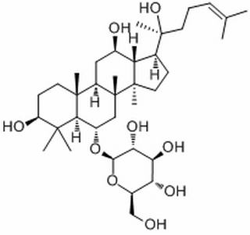 | 20mg/支 | 支 | 1 | 签订合同后60 日内到货

